Inschrijfformulier
Blok van de maand. “Ruiten troef”
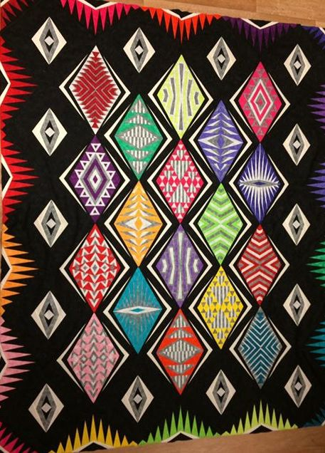Ondergetekende:
Naam : …………………………………………………………
Adres : …………………………………………………………
Postcode/Woonplaats : …………………………………………………………
Telefoonnummer : …………………………………………………………
Email : ……………………………….@.....................

Geeft zich hierbij op voor deelname aan het “Blok van de maand” project “Ruiten troef” via Quiltpalace, Burg. Veenhovenplein 1B, 7957 BA DE WIJK.
Dit project bestaat uit 12 maandelijkse leveringen van stoffen en patronen.
De kosten hiervoor bedragen € 32,50, resp. € 37,50 per maand (excl. resp. incl. verzendkosten), gedurende deze 12 maanden.
Eventuele optie: de quilt is gemaakt met de zgn. Paperpiecing methode. U kunt de quilt helemaal zelf overtrekken op bijv. theezakjespapier. Dit kunt u laten zitten na het naaien en is dun en doorzichtig. Er is ook een afgedrukt patroon op heel dun papier (foundation paper) verkrijgbaar wat u niet meer hoeft over te trekken, maar wat u na het naaien wel moet verwijderen. De prijs per maand voor dat patroon is € 1,50. Totaal voor 12 maanden dus € 18,-. Wilt u dit papier mee bestellen, dan kunt u alleen kiezen voor 12 maanden € 1,50 extra.

Ondergetekende verplicht zich hierbij het project helemaal af te maken.
Door opgave van het bankrekeningnummer verleent hij/zij toestemming tot het doen van automatische incasso’s door Quiltpalace, ter grootte van: (svp keuze maken)
- € 32,50 (exclusief verzendkosten),
O € 34,00 (exclusief verzendkosten), inclusief foundationpaper
- € 37,50 (inclusief verzendkosten),
O € 39,00 (inclusief verzendkosten), inclusief foundationpaper
gedurende 12 maanden. Er geldt hierbij een terugboektermijn van 56 kalenderdagen.
IBAN nummer : …………………………………………………
Datum : ………………………………………………….
Plaats : ………………………………………………….

Handtekening : ………………………………………………….

